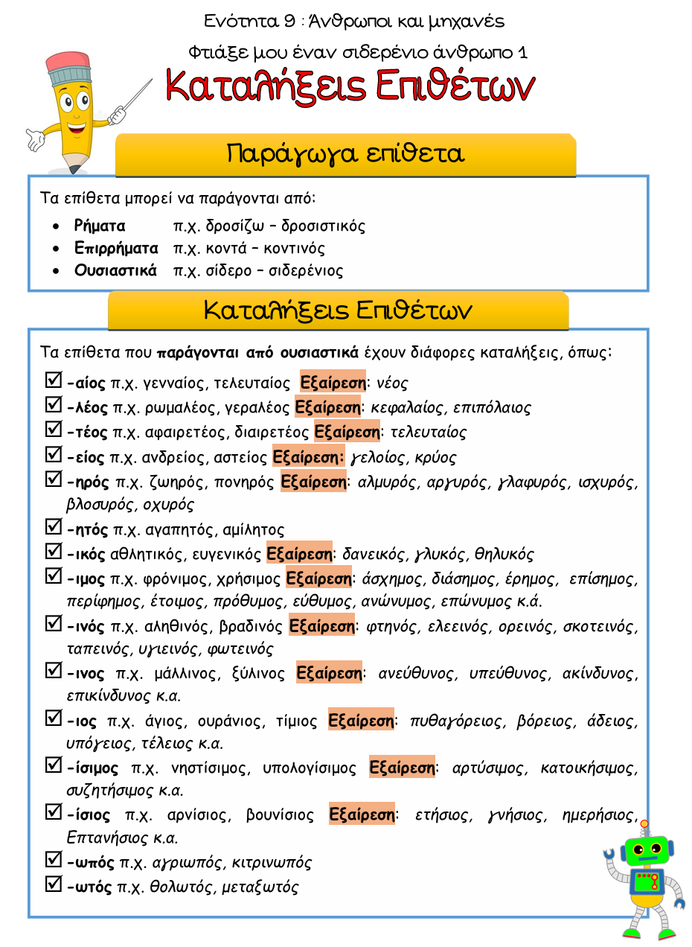

***ΓΛΩΣΣΑ Γ΄ ΔΗΜΟΤΙΚΟΥ***

***ΦΤΙΑΞΕ ΜΟΥ ΕΝΑ ΣΙΔΕΡΕΝΙΟ ΑΝΘΡΩΠΟ***

1. ***Στις παρακάτω προτάσεις βρίσκω και κυκλώνω τις αντωνυμίες και υπογραμμίζω τα άρθρα.***

* Της είπα να μου φέρει το βιβλίο της.
* Η Μαίρη φόρεσε τα παπούτσια της.
* Μου πήρε πολύ χρόνο η άσκηση κυρία.
* Ο βασιλιάς έκανε ότι του ζήτησε ο σιδεράς.
* Εδώ σου έχω όλο το σίδερο, του είπε.
* Δεν μπόρεσα να σου μαζέψω τα κάρβουνα και το νερό.

1. ***Παίζω με τις λέξεις:***

Παράθυρο από αλουμίνιο ………………………………………….

Ζακέτα από μαλλί …………………………………………………..

Κάδος από πλαστικό ………………………………………………...

Βάζο από κρύσταλλο …………………………………………………

Ξύλινη καρέκλα ……………………….…………………………….

Μεταξωτό μαντήλι …………………………………………………..

Χάρτινο ποτήρι ……………………………………………………….

Κοκάλινος σκελετός ………………………………………………….

***Ενότητα 9 : Άνθρωποι και μηχανές***

***Φτιάξε μου έναν σιδερένιο άνθρωπο***

***Όνομα: …………………………………………….. Ημερομηνία: ……………………………***

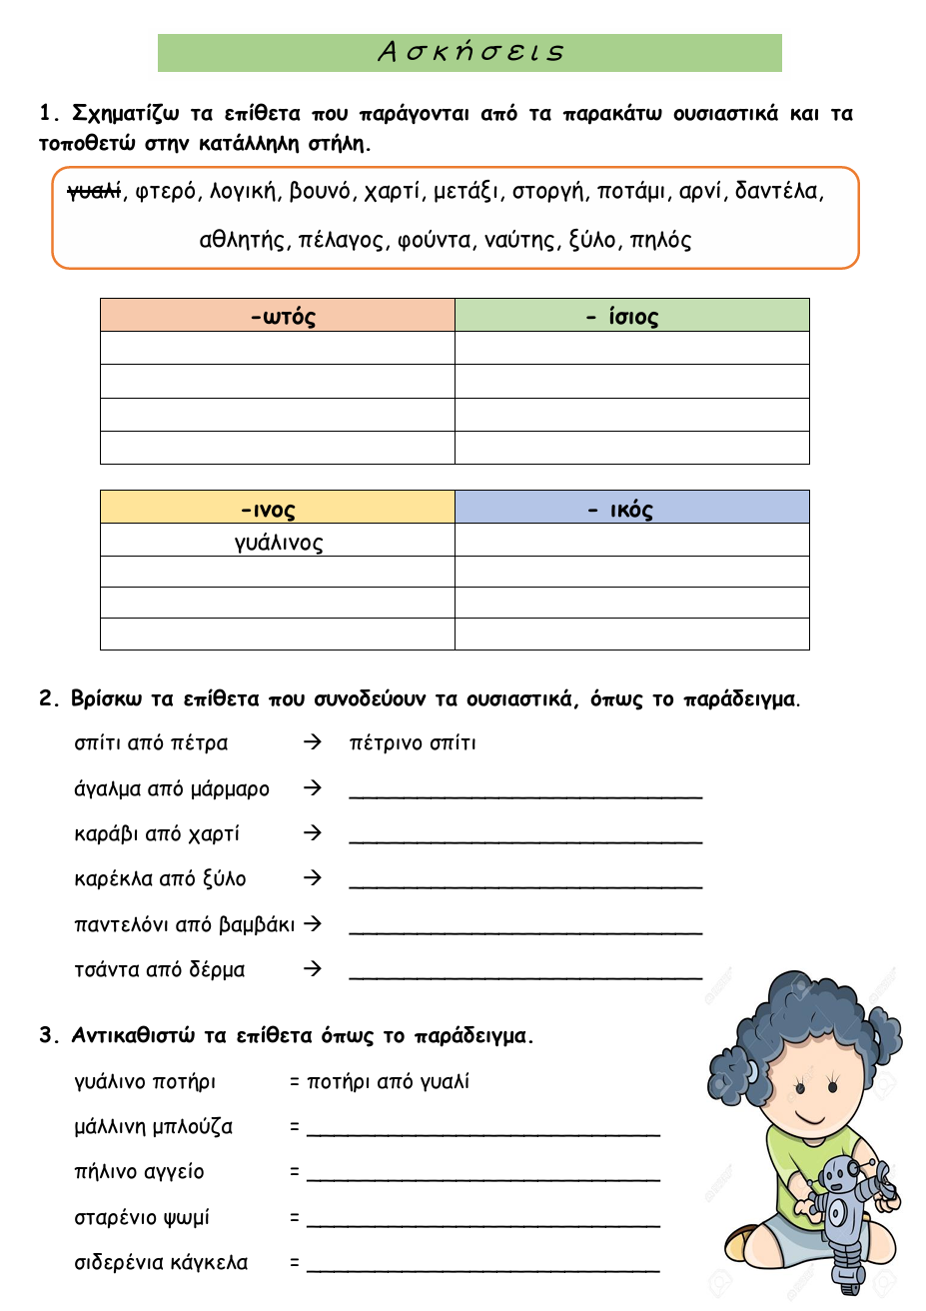

***4. Στον παρακάτω μύθο κυκλώνω τα αόριστα άρθρα με κόκκινο χρώμα, τα οριστικά άρθρα με πράσινο και τους αδύνατους τύπους προσωπικής αντωνυμίας με μπλε.***

***Ο ΓΕΛΑΔΑΡΗΣ ΚΑΙ ΤΟ ΛΙΟΝΤΑΡΙ***

*Ενώ ένας γελαδάρης έβοσκε τα βόδια του στην πλαγιά ενός βουνού, ένα μοσχάρι ξέκοψε από το κοπάδι και χάθηκε. Ο γελαδάρης, αφού γύρισε λαγκάδια και βουνά, έκανε την προσευχή του στο Δία και του έταξε πως, αν τον βοηθούσε να βρει τον κλέφτη, θα του πρόσφερε θυσία ένα κατσίκι. Εξακολούθησε έπειτα να ψάχνει και μια στιγμή, στο ξέφωτο ενός δάσους, αντικρίζει ένα λιοντάρι που έτρωγε το μοσχάρι του. Τρομαγμένος τότε σήκωσε τα χέρια του προς τον ουρανό και είπε: «Αφέντη Δία, σου έταξα, αν κάμεις να βρω τον κλέφτη, να σου θυσιάσω ένα κατσίκι, τώρα σου τάζω, αν κάμεις μα μη με βρει ο κλέφτης, να σου θυσιάσω έναν ταύρο».*

***5. Κλίνω το ρήμα θυσιάζω σε Εξακολουθητικό, Στιγμιαίο και Συντελεσμένο Μέλλοντα.***

|  |  |  |
| --- | --- | --- |
| ***Εξακολουθητικός Μέλλοντας*** | ***Στιγμιαίος Μέλλοντας*** | ***Συντελεσμένος Μέλλοντας*** |
|  |  |  |
|  |  |  |
|  |  |  |
|  |  |  |
|  |  |  |
|  |  |  |

***ΚΑΘΗΚΟΝΤΑ***

***ΓΛΩΣΣΑ:*** *1. Αντ. Χ3 & Ορθ.: άσκηση 8 σελ. 59*

*2. Γραμματική: Καταλήξεις επιθέτων*

*3. Φύλλο εργασίας*